UCHWAŁA NR XVIII / 103/ 2016
RADY GMINY W JANOWICACH WIELKICH
z dnia 30 czerwca 2016 roku
w sprawie nadania nazw ulicom we wsi Komarno

Na podstawie art. 18 ust. 2 pkt 13 ustawy z dnia 8 marca 1990 r. o samorządzie gminnym (tekst jedn.: Dz. U. z 2016 r. poz. 446) Rada Gminy w Janowicach Wielkich uchwala, co następuje:
§ 1
- Ulicy zlokalizowanej na drodze wewnętrznej obejmującej działkę nr 350 (obręb Komarno) nadać nazwę: „Topolowa”.
- Szczegółowy przebieg ulicy, o której mowa w ust. 1 przedstawia załącznik nr 1 do uchwały.
- Ulicy zlokalizowanej na drodze wewnętrznej obejmującej działkę nr 351 (obręb Komarno) nadać nazwę: „Lipowa”.
- Szczegółowy przebieg ulicy, o której mowa w ust. 3 przedstawia załącznik nr 2 do uchwały.
- Ulicy zlokalizowanej na drodze wewnętrznej obejmującej działki nr 466/2 i nr 450/7 (obręb Komarno) nadać nazwę: „Spacerowa”.
- Szczegółowy przebieg ulicy, o której mowa w ust. 5 przedstawia załącznik nr 3 do uchwały.
§ 2
Wykonanie uchwały powierza się Wójtowi Gminy Janowice Wielkie.
§ 3
Uchwała wchodzi w życie po upływie 14 dni od dnia ogłoszenia w Dzienniku Urzędowym Województwa Dolnośląskiego.

UZASADNIENIE

Zgodnie z art. 18 ust. 2 pkt 13 ustawy z dnia 8 marca 1990 r. o samorządzie gminnym (tekst jedn.: Dz. U. z 2016 r. poz. 446) do wyłącznej właściwości rady gminy należy podejmowanie uchwał w sprawie m.in. nazw ulic i placów będących drogami publicznymi lub nazw dróg wewnętrznych w rozumieniu ustawy z dnia 21 marca 1985 r. o drogach publicznych (Dz. U. z 2015 r. poz. 460, z późn. zm.).
Konieczność nadania nazw ulic wynika z faktu, iż Komarno jest miejscowością silnie rozbudowującą się, co sprawia, że odnalezienie właściwego adresu jest coraz trudniejsze.
Przeprowadzono konsultacje społeczne, w których mieszkańcy wyrazili opinię, aby działka drogowa o numerze 350 (obręb Komarno) została ulicą Topolową, działka nr 351 (obręb Komarno) ulicą Lipową, natomiast działka nr 466/2 (obręb Komarno) ulicą Spacerową. Konsultacje nie obejmowały działki nr 450/7 (obręb Komarno), ponieważ w ich czasie nie posiadano uzgodnienia z Agencją Nieruchomości Rolnych, do której należy wymieniona działka. Tym niemniej jest ona przedłużeniem działki nr 466/2 i położone w jej bezpośrednim sąsiedztwie budynki powinny uzyskać adres właściwy dla ulicy Spacerowej. Zgodnie z art. 8 ust. 1a ustawy z dnia 21 marca 1985 r. o drogach publicznych (tekst jedn.: Dz. U. z 2015 r. poz. 460 ze zm.), podjęcie przez radę gminy uchwały w sprawie nadania nazwy drodze wewnętrznej wymaga uzyskania pisemnej zgody właścicieli terenów, na których jest ona zlokalizowana. Zgodę ANR uzyskano w dniu 20.06.2016 r.
Wobec powyższego podjęcie niniejszej uchwały jest w pełni uzasadnione.

Załącznik Nr 1
do Uchwały Nr XVIII /103/2016
Rady Gminy Janowice Wielkie
z dnia 30 czerwca 2016 r.
Działka drogowa nr 350 (obręb Komarno)

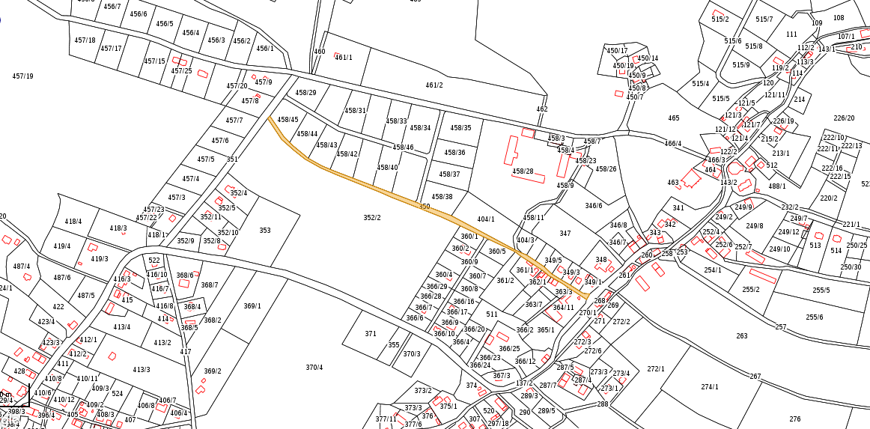
do Radomierza
do Jeleniej Góry
Załącznik Nr 2
do Uchwały Nr XVIII/103/2016
Rady Gminy Janowice Wielkie
z dnia 30 czerwca 2016r.
Działka drogowa nr 351 (obręb Komarno)

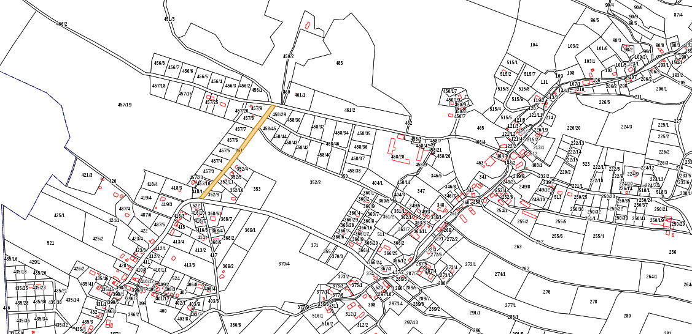
do Radomierza
do Jeleniej Góry

Załącznik Nr 3
do Uchwały Nr .XVIII/ 103/2016
Rady Gminy Janowice Wielkie
z dnia 30 czerwca 2016r.
Działki drogowe nr 466/2 i 450/7 (obręb Komarno)

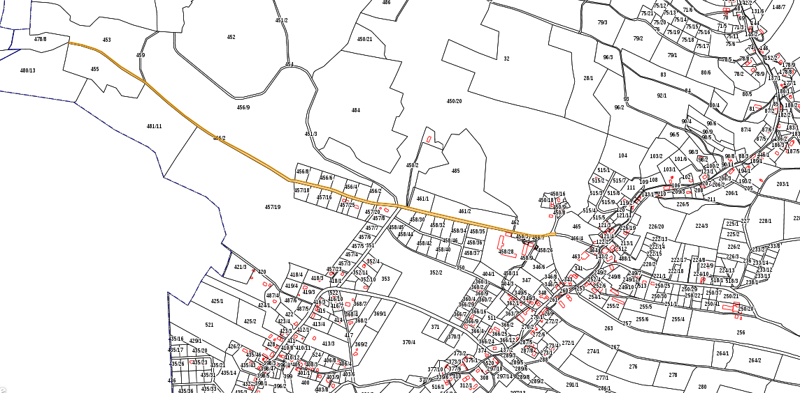
do Jeleniej Góry
do Radomierza

